Цель:
Освоить технологию обобщенного программирования с использованием библиотеки стандартных шаблонов (STL) языка C++.
Исходные данные:
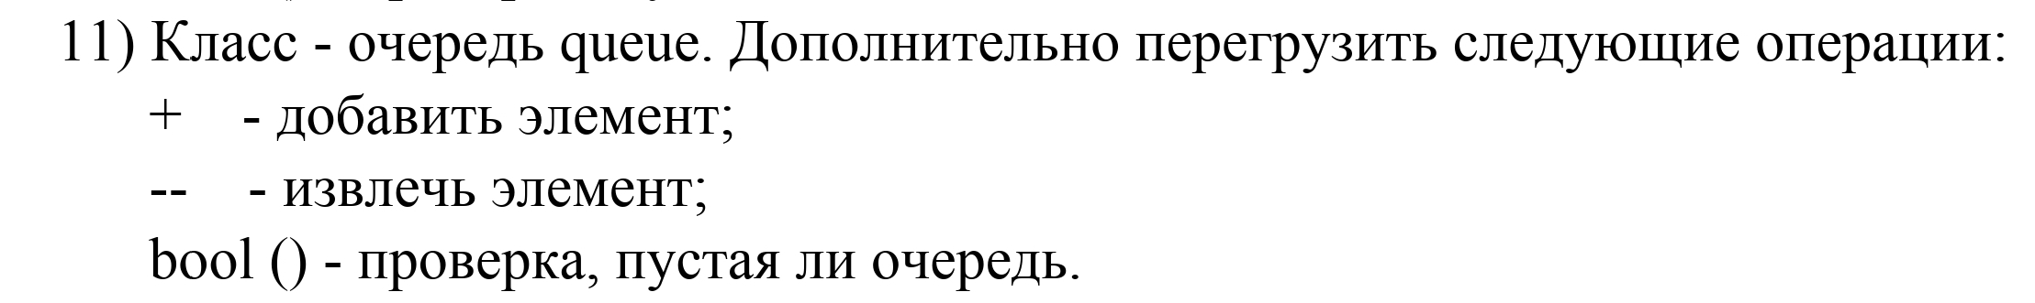Результат работы программы:
